Rückerstattung von Druckguthaben für Exmatrikulierte
Die favorisierte Variante: Du hast auch die Möglichkeit, dein selbst aufgebuchtes Druckguthaben einem Kommilitonen zu übertragen und dir dann von ihm/ihr geben zu lassen. Gehe dafür einfach auf die Internetseite http://print.student.uni-goettingen.de/ (Voraussetzung: Rechner im Uninetz oder VPN-Client aktiv). Anschließend klickst du auf der linken Seite auf Übertragungen. Dann wird dir das verfügbare Guthaben angezeigt, welches du nun an einen Nutzer übertragen kannst. Gib dafür einfach den Betrag sowie den Accountnamen desjeningen ein und klicke danach auf Übertragen. Fertig.
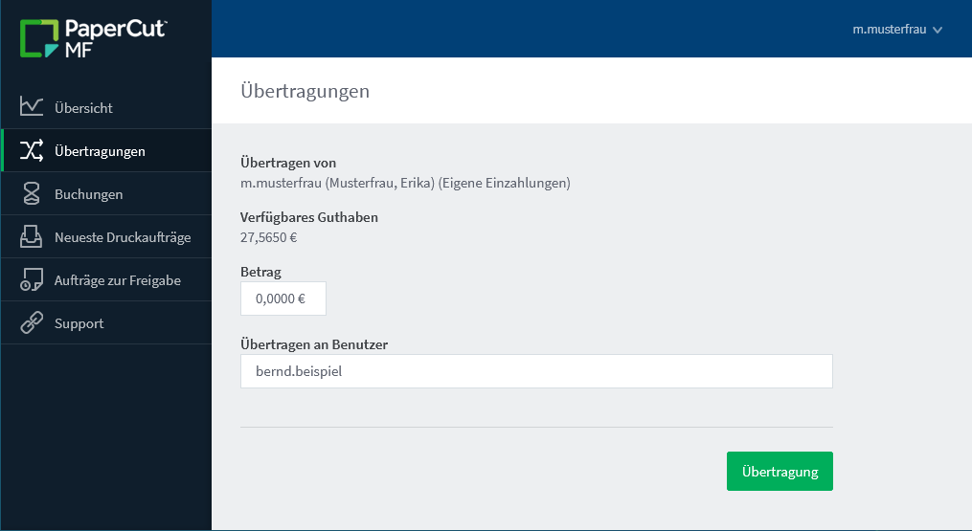
Solltest du noch Druckguthaben auf deinem Konto haben, wenn du dich exmatrikulieren möchtest, kannst du dieses von uns zurückbekommen. Achte aber darauf, dass wir nur Druckguthaben zurückzahlen, welches du selber eingezahlt hast. Es werden keine Druckquoten der Fakultäten erstattet.
Das Druckguthaben kann dir nach der Exmatrikulation nur auf dein Konto zurück überwiesen werden. Bitte wende dich dafür unter Nennung deines Accountnamens, deiner Matrikelnummer und IBAN an den campussupport@uni-goettingen.de.

